江苏省无锡市惠山区匡村实验学校2015届九年级中考二模物理试题及答案

一．选择题（每题只有一个选项正确，选对得2分，选错不得分，共24分）

1．为了探究声音的传播条件，小明设计了下图所示的实验．能够完成探究目的的是
A．把罩内的空气抽出一些后，闹钟的铃声明显变小
B．用力吹一根吸管，并将它不断剪短，声音变高
C．用发声的音叉接触水面时，水面水花四溅
D．用力敲击鼓面，鼓面的纸屑会跳起

２．小红吃雪糕时，看到雪糕周围冒“冷气”，由此她联想到了冬天用开水泡方便面时碗里冒“热气”的情景．
以下是她对“冷气”和“热气”的思考，其中正确的是
A.“冷气”和“热气”本质是相同的，他们都是汽化生成的水蒸气
B.“冷气”和“热气”本质是不同的，前者是小水珠，后者是水蒸气
C.“冷气”和“热气”本质是不同的，前者是液化形成的，后者是汽化形成的
D.“冷气”和“热气”本质是相同的，但水蒸气来源不同，前者来源于空气中、后者是由热水汽化生成
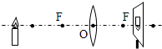
3．如图是探究凸透镜成像规律时观察到的现象，下列光学仪器中成像原理与其相同的是
A．放大镜 B．幻灯机
C．照相机 D．近视眼镜
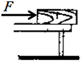
4．一木块放在水平桌面上．如图所示，现用水平推力F将木块缓缓推动，使其一部 分露出桌面（但未倾翻），在此过程中，木块受到桌面的摩擦力和对桌面的压强的变化情况分别是
A.不变 变大 B.变小 变大 C.变大 不变 D.变大 变小
5．如图所示的电路中，R₁、R₂均为定值电阻，电源电压不变，闭合开关 S₁、S₂，两电表均有示数；再断开开关S₂，关于电压表、电流表示数的变化情况有下列几种说法，其中正确的是
R₂
R₁
S₂
S₁
A
V
A．电流表示数不变，电压表示数变小
B．电流表示数变小，电压表示数变大
C．电流表示数变小，电压表与电流表示数的比值变大
D．电压表示数变小，电压表与电流表示数的比值不变
6．下述现象中：①汽车轮胎放气时，气门嘴温度降低；②锯木头时锯条温度升高；③把烧热的工件放到冷水中，工件温度降低；④水盆里的水在阳光照射下，温度升高．以上现象中通过做功改变物体内能的有
A．①和② B．③和④ C．②和③ D．①和④
7．关闭并拔出电动自行车的钥匙，用力踩踏使其前进，会发现按下喇叭开关时，喇叭也能发出鸣叫，这
是因为此时
A．电动自行车的内部电路漏电了 B．钥匙开关没有切断喇叭与电源的连接
C．发电机变成了电动机 D．电动机变成了发电机
8．下列现象不能说明大气压存在的是
A堵住茶壶盖上的小孔，茶壶里的水就不容易被倒出来
B.用塑料吸管能把饮料吸入口中
C.生产灯泡时，抽气机能抽出灯泡内的空气
D.两块玻璃板的表面用水浸湿，将两块合在一起，很难分开
9．如图，钢珠沿竖直平面上的光滑轨道abcd从a点运动到d点，钢珠
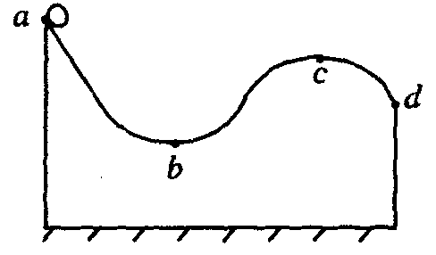
A．在c点比在b点的重力势能小
B．通过d时的速度比通过c时大
C．从a运动到b的过程中，动能转化为重力势能
D．从b运动到c的过程中，机械能转化为重力势能
10．小明家的电热毯内的电阻丝断了，他爸爸把断了的电阻丝搭在一起，电热毯仍能使用，但不久又会在
搭接处烧断．搭接处烧断的原因是
A. 电阻丝上搭接处电阻较小，造成局部过热
B. 电阻丝上搭接处电阻较大，造成局部过热
C. 电阻丝上搭接处电流比其它处电流小，造成局部过热
D. 电阻丝上搭接处电流比其它处电流大，造成局部过热
11．某同学做电学实验时，电路如图所示，已知他所用电流表的量程为0—0.6A，电压表的量程为0—3V，
电源电压为6V保持不变，滑动变阻器的最大值为50 Ω，定值电阻R_{O}=10 Ω ，闭合开关后，在实验操
作无误的情况下，下列说法正确的是
A、电流表的最大读数为0.6A
P
R₀
B、滑动变阻器消耗的最小功率为0w
C、电压表的最小示数为1V
D、电阻R_{O}消耗的最大功率为1.8W
12．如图所示，台秤的托盘上放一个装有水的平底烧杯，一个不吸水的木块用细线系在烧杯底浸没于水中．
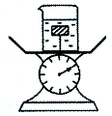
剪断细线后，木块上浮至静止．下列说法正确的是
A．剪断细线前，木块所受浮力等于木块的重力
B．剪断细线前，托盘受到的压力等于烧杯与水的重力之和
C．整个过程，水对杯底的压力变化量等于木块浮力的变化量
D．整个过程，托盘受到压力的变化量等于木块浮力的变化量

二．填空题（每空1分，共24分）
13．生活中是利用 ▲ （选填“红外线”或“紫外线”）对家中的电视机、空调等用电器进行遥控的；劣质装饰板材中含有大量超标甲醛，甲醛是一种有毒的化学物质，进入这种房间就会闻到甲醛的气味，这说明甲醛分子在做 ▲ ，所以人们要选用环保材料装饰房间．
14．如图所示，是A、B两种物质的熔化图像。由图可知 ▲ 物质是晶体，该晶体的熔点是 ▲ ℃。
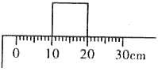
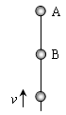
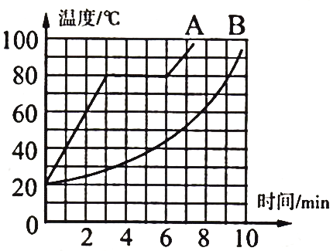
第15题图
第16题图
第14题图

15．小明在麻石加工厂看到一块标明密度为2.5×l0³kg/m³的正方体样品，他用刻度尺测得其边长(如图所示)
为 ▲ cm，则其质量为 ▲ kg．
- 一竖直向上抛出的小球，如图所示当球上升到A点时将改变运动方向向下落，在A点的正下方
有一B点．若抛出的小球上升到B点时，所有外力同时全部消失，则小球将保持 ▲ ；若小球上升到A点时，所有外力同时全部消失，则小球将保持 ▲ ．
17．2007年10月24日18时05分，搭载着我国首颗探月卫星嫦娥一号的长征三号甲运载火箭在西昌卫星
发射中心三号塔架点火发射．实现着我国千百年来的嫦娥奔月的神话．
⑴ 发射之前，探月卫星静立在发射架上．若以 ▲ 为参照物，卫星是静止的．
⑵ 火箭点火后，尾部向下喷出高温高压的气体，从而使火箭加速上升，此过程中向上的推动力 ▲ （选填 “大于”或“小于”或“等于”）重力．
⑶ 火箭点火后，尾部向下喷出高温高压的气体，从而使火箭加速上升．而在进入月球轨道时，探月器
向前喷出气体制动，从而使探月器减速．两种情况都涉及的物理知识是 ▲ ．
⑷ 将来登月车到达月球后，在月球的表面上运行时受到的摩擦力和在地球同样的表面上受到的摩擦力
相比较变小了，原因是 ▲ ．
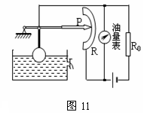
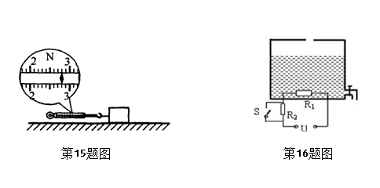
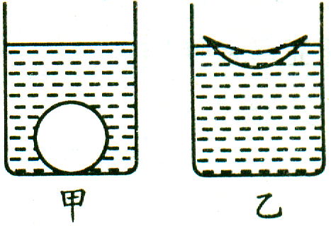
18．如图是一种自动测定油箱内油面高度的装置，R是转动式变阻器，它的金属滑片P是杠杆的一端，则 电表应是 ▲ 表（填“电压”或“电流”），油量减少时，电表示数 ▲ ．（填“变大”、“变小” 或“不变”）
第18题图
第19题图
第20题图

19．如图所示，将两个质量相同的橡皮泥做成实心球形和碗形，分别放入甲、乙两只相同烧杯的水中，静 止时甲杯中橡皮泥所受的浮力 ▲ （选填“大于”“小于”或“等于”）乙杯中橡皮泥所受的浮力， ▲ 杯中水面升高得多．
20．在探究“滑动摩擦力的大小与哪些因素有关”的活动中，用弹簧测力计水平向左拉动木块，使其在水平桌面上作 ▲ 运动，弹簧测力计示数如图所示．根据 ▲ 知识可知，木块所受的摩擦力为 ▲ N．

21．如图所示，是电热水器原理的简易示意图，通过开关S可以使热水器处于加热或保温状态．闭合开关Ｓ时，热水器处于 ▲ 状态，此时电能转化为 ▲ 能．在热水器的蓄水桶中装水至最高水位后，桶中水的质量为10kg，把这些水由28℃加热到98℃时需吸收热量 ▲ J．[C_{水}=4.2×10 ³ J/(kg·℃)]
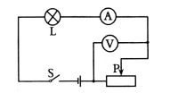
- 如图所示，电源电压恒为8V，电压表量程为0～3V，电流表量程为0～0.6A，滑动变阻器的规格为“20Ω1A”，灯泡标有“6V3W”字样。若闭合开关，两电表示数均不超过所选量程，灯泡两端的电压不超过额定值，不考虑灯丝电阻变化，则：滑动变阻器能够接入电路的最小阻值为 ▲ Ω， 电路消耗的最小功率为 ▲ W。（精确到小数点后一位）
第21题图
第22题图

三．简答题（本题共5小题，共32分．其中27题应写出必要的计算过程）
23．(4分）请按要求作图：
（1）如图所示，在探究“声音是由物体振动产生的”实验中，将音又紧靠悬线下的轻质小球，
敲击音叉，发现轻质小球被弹开．作出图中轻质小球此时的受力示意图．
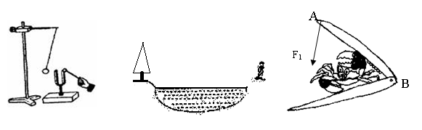
(2)根据光的反射定律和折射规律，在图中画出反射光线以及折射光线的大概位置．
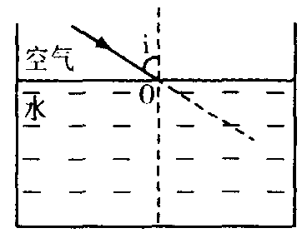

（1） （2）
24．（6分） 如图是探究“动能大小与哪些因素有关”的实验装置图．其中，m_{A}=m_{B}<m_{C}，h_{A}=h_{C}>h_{B}．
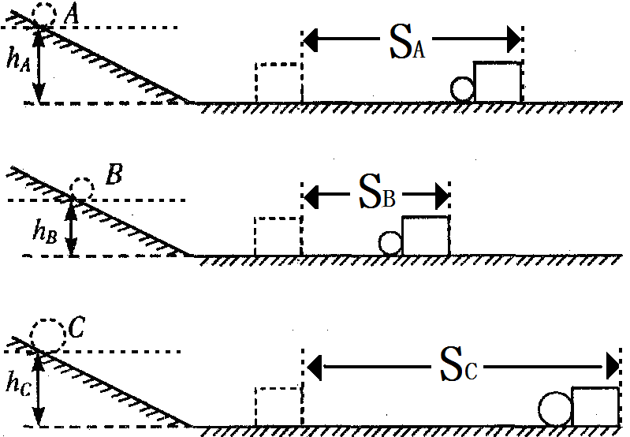
（1）实验中是通过比较 ▲ 来比较动能大小.
A
B
C
（2）动能是指 ▲ （填序号）
A. 小球在斜面上时的动能
B. 小球撞击木块前的动能
C. 小球撞击木块后的动能
D. 木块的动能
（3）使同一小球从斜面上不同高度自由滚下，是为了研究动能大小与 ▲ 的关系．
（4）比较图A、B可得结论 ▲ ．
（5）甲同学通过比较B、C两图，得出“质量大的物体动能大”，乙认为甲的这一比较
过程存在错误，你知道错误的操作是什么吗？ ▲ ．
（6）若小球静止在斜面（光滑）上时具有的机械能为2J，木块在水平面上滑行了50cm，
则水平面对木块的摩擦力约为 ▲ N．（撞击时无能量损失）

25．（8分）小明在探究“电流与电压、电阻的关系”的实验中：
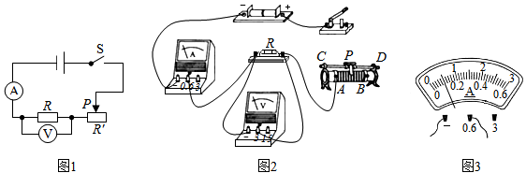
（1）连接电路时，开关应 ▲ ．请用笔画线代替导线，根据图1将图2所示的实物电路连接完整．

（2）闭合开关后，发现电压表无示数，故障的原因可能是：① ▲ ② ▲ ．(故障在R或 )
（3）排除故障后，小明通过实验得到数据如表（一）所示，其中第1次实验的电流表示数为 ▲ A．根据表（一）的数据，可得出的结论是 ▲ ．
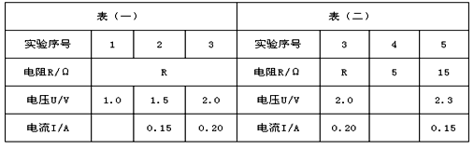
（4）小明继续探究电流与电阻的关系，将电阻R先后更换为5Ω和15Ω的电阻进行实验，得到数据如表（二）所示．通过分析表（二）的数据，可知小明在操作过程中存在的错误是 ▲ ．按照小明的操作， 当仅把R由10Ω换成5Ω时，电流表的示数应该在 ▲ 范围内．

26．（8分）如图是建造大桥时所用的起吊装置示意图，使用电动机和滑轮组（图中未画出）将实心长方体A从江底沿竖直方向匀速吊起，图乙是钢缆绳对A的拉力F₁随时间t变化的图像．A完全离开水面后，电动机对绳的拉力F大小为6.25×10³N，滑轮组的机械效率为80%．已知A的重力2×10⁴ N，A上升的速度始终为0.1m/s．（不计钢缆绳与滑轮间的摩擦及绳重，不考虑风浪、水流等因素的影响）求：
（1）长方体A未露出水面时受到的浮力；
（2）长方体A的密度；
（3）长方体A完全离开水面后，在上升过程中F的功率；
（4）把长方体A按图甲中的摆放方式放在岸边的水平地面上，它对地面的压强．
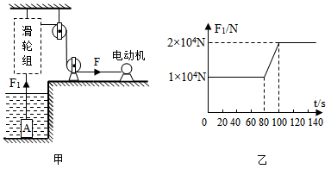

27．（6分）让一摞整齐的纸从斜面滑下，发现纸张变得不齐了，这是由于纸张之间有摩擦造成的．同样，让液体在管道中流动，液体也可以看作是由许多片液层组成的，各片层之间也存在着摩擦，产生液体内部的阻力，这就是液体的粘滞性．
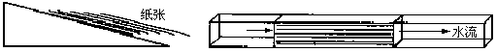

- 晓丽用长度相同的细管来研究液体的粘滞性，做了如下实验．在温度相同的情况下，测得1s内通过细管的液体体积如下：
实验次数 | 液体种类 | 细管半径/mm | 细管两端压强差 | 通过细管的液体体积/mm³
1 | 水 | 1 | P | 100
2 | 油 | 1 | P | 2
3 | 水 | 2 | P | 1600
4 | 油 | 2 | P | 32
5 | 水 | 3 | P | 8100
6 | 水 | 1 | 2P | 200

①可见，在相同条件下，通过细管的水的体积 ▲ （选填“大于”、“小于”或“等于”）通过细管的油的体积，这说明不同液体的粘滞性不同．我们用液体的粘滞系数η表示，η_{水}＜η_{油}．
②分析上表1、3两组数据可以得到结论：同种液体，当 ▲ 一定时，细管半径越大通过细管液体的体积越大．
③在晓丽用油做的实验中，若细管半径是3mm，1s内通过细管的油的体积是40.5mm³，则细管两端的压强差是 ▲ P．
（2）下面是几种流体的粘滞系数表：
温度/℃ | 蓖麻籽油的η/Pa·s | 水的η/×10^{－3}Pa·s | 空气的η/×10^{－6}Pa·s
0 | 5.3 | 1.792 | 17.1
20 | 0.986 | 1.005 | 18.1
40 | 0.231 | 0.656 | 19.0
60 | 0.080 | 0.469 | 20.0

分析表格中的数据可以看出流体的粘滞系数与 ▲ 和 ▲ 有关．

初三物理适应性练习答卷 2015.4

一、选择题(每小题2分，共24分)
1 | 2 | 3 | 4 | 5 | 6 | 7 | 8 | 9 | 10 | 11 | 12
二、填空题（每空1分，共24分）
13. 14.
15. 16.
17.
18. 19.
20.
21.
22.
三、解答题（本题共5小题，共32分．其中24、27题应写出必要的计算过程）
23.（4分）

24.（6分）
（1） （2）
（3） （4）
（5） （6）

25. （8分）
（1）
（2）
（3）
（4）
26. （8分）
（1）

（2）

（3）

（4）

27. （6分）
（1）① ② ③
（2）

省锡中实验学校初三物理适应性练习答案 2015年4月
一、选择题（本题共12小题，每题2分，共24分）
题号 | 1 | 2 | 3 | 4 | 5 | 6 | 7 | 8 | 9 | 10 | 11 | 12
选项 | A | D | C | A | D | A | D | C | B | B | C | C
二、填空题（每空1分，共24分）
13.红外线，无规则运动 14.A，80 15. 10.0，2.5 16.匀速直线运动，静止
17.发射架，大于，力是改变物体运动状态的原因（力的作用是相互的），压力变小了
18.电压，变小 19.小于，乙 20. 匀速直线，二力平衡，2.8
21.加热，内，2.94×10⁶ 22. 4，3.3
三、解答题（本题共5小题，共32分．其中24、27题应写出必要的计算过程）
23.（4分）略
24.（6分）
（1）木块移动的距离 （2）B （3）速度 （4）质量相同时，速度越大，动能越大
（5）未控制速度相同（未从同一高度滑下） （6）4N
25. （8分）
（1）断开 图略 （2）R短路、R’断路
（3）0.1A 当R一定时，I与U成正比 （4）未控制电压一定 0.2A-0.4A
26. （8分）
（1）10⁴N （2）2×10³kg/m³ (3)2.5×10³W (4) 4×10⁴Pa
27. （6分）
（1）①大于 ②细管两端的压强差（P）③1/4（此空2分）
（2）温度、物质种类

